

|  |
| --- |
| **ΠΕΡΙΦΕΡΕΙΑΚΟ ΤΜΗΜΑ ΧΙΟΥ** |

**E.A.Σ Σ.Ε.Γ.Α.Σ**

|  |
| --- |
| **ΠΑΓΧΙΑΚΟΣ Γ.Σ** |

**ΧΙΟΥ-ΣΑΜΟΥ**

**Χίος, 14/09/2023**

**Αρ. Πρωτ. : 188**

**ΠΡΟΣ**

1. **ΔΗΜΟΤΙΚΑ ΣΧΟΛΕΙΑ Ν. ΧΙΟΥ ( ΜΕΣΩ Δ/ΝΣΗΣ Α΄/ΘΜΙΑΣ ΕΚΠ/ΣΗΣ ΧΙΟΥ )**
2. **ΣΩΜΑΤΕΙΑ ΣΤΙΒΟΥ ΕΑΣ ΣΕΓΑΣ ΧΙΟΥ-ΣΑΜΟΥ**

**ΚΟΙΝΟΠΟΙΗΣΗ :**

1. **ΣΕΓΑΣ- ΓΡΑΦΕΙΟ ΠΡΟΕΔΡΟΥ ΑΘΗΝΑ**
2. **ΣΕΓΑΣ - ΤΜΗΜΑ ΑΝΑΠΤΥΞΗΣ ΑΘΗΝΑ**
3. **ΔΗΜΟΤΙΚΟ ΣΤΑΔΙΟ ΧΙΟΥ**
4. **ΓΡΑΦΕΙΟ ΦΥΣΙΚΗΣ ΑΓΩΓΗΣ Δ.Δ.Ε ΧΙΟΥ**
5. **ΠΕΡΙΦΕΡΕΙΑΚΟ ΤΜΗΜΑ ΧΙΟΥ ΕΛΛΗΝΙΚΟΥ ΕΡΥΘΡΟΥ ΣΤΑΥΡΟΥ**
6. **Μ.Μ.Ε ΧΙΟΥ**

**ΠΛΗΡΟΦΟΡΙΕΣ** : **Ρούλα Τσικολή** Προπονήτρια ΠΑΓΧΙΑΚΟΥ Γ.Σ

6974724033

**Γιάννης Πετρής** Τεχνικός Σύμβουλος ΣΕΓΑΣ

6978335942

|  |
| --- |
| **ΠΡΟΚΗΡΥΞΗ**  **ΑΘΛΗΤΙΚΗΣ ΕΚΔΗΛΩΣΗΣ**  **«KID’S ATHLETICS – AΘΛΗΤΙΣΜΟΣ ΓΙΑ ΠΑΙΔΙΑ ΤΗΣ WORLD ATHLETICS»** |

Ο **ΠΑΓΧΙΑΚΟΣ Γ.Σ** και η **ΕΑΣ ΣΕΓΑΣ ΧΙΟΥ – ΣΑΜΟΥ**, με την υποστήριξη του **ΔΗΜΟΥ ΧΙΟΥ**, και του **Περιφερειακού τμήματος Χίου, του ΕΛΛΗΝΙΚΟΥ ΕΡΥΘΡΟΥ ΣΤΑΥΡΟΥ**, προγραμματίζουν την διεξαγωγή επίδειξης του προγράμματος «**Kid’s Athletics – Aθλητισμός για παιδιά της World Athletics»,** με επιλογή συγκεκριμένων αγωνισμάτων-παιχνιδιών σύμφωνα με τα παρακάτω :

1. **ΣΤΟΧΟΙ ΤΟΥ ΠΡΟΓΡΑΜΜΑΤΟΣ**

**1.α. Η προαγωγή της υγείας**

Ένας από τους κύριους στόχους όλων των αθλητικών δραστηριοτήτων πρέπει να είναι η ενθάρρυνση των μαθητών για παιχνίδι και η χρησιμοποίηση των ενεργειακών τους αποθεμάτων με σκοπό να θωρακίσουν την υγεία τους. Ο Στίβος είναι έτσι σχεδιασμένος ώστε να ανταποκρίνεται σε αυτή την πρόκληση με την ποικιλία της φύσης των δράσεων και τα φυσικά χαρακτηριστικά που απαιτούνται. Οι αυξανόμενες απαιτήσεις (σε σχέση με την ηλικία) των τύπων των παιχνιδιών συνεισφέρουν στη γενική και αρμονική ανάπτυξή τους.

**1.β. Η κοινωνική αλληλεπίδραση**

Το πρόγραμμα **«Kids’ Athletics-Αθλητισμός για παιδιά της World Athletics»** αποτελεί ένα θετικό παράγοντα αλληλεπίδρασης των μαθητών σε ένα κοινωνικό υπόβαθρο. Στα αγωνίσματα ομάδων στα οποία ο καθένας συμβάλλει και συμμετέχει στο παιχνίδι δίνεται η ευκαιρία στους μαθητές να καταλάβουν να γνωρίσουν αλλά και να αποδεχτούν τις διαφορές τους.

Η απλότητα των κανόνων των παιχνιδιών και η ακίνδυνη φύση των προσφερομένων αγωνισμάτων, επιτρέπουν στους μαθητές να αναλάβουν ενίοτε ακόμα και ρόλο κριτών ή και προπονητών ομάδων.

Αυτές οι αρμοδιότητες όταν αναλαμβάνονται αποτελούν ξεχωριστές στιγμές με έμμεσο αντίκτυπο στην διαμορφούμενη κοινωνικοποίηση και υπευθυνότητα όπως αυτές αναπτύσσονται στις μικρές ηλικίες.

**1.γ. Χαρακτήρας περιπέτειας**

Οι μαθητές νιώθουν την ανάγκη να κερδίσουν σε οποιοδήποτε αγώνα παίρνουν μέρος. Αν ένα αποτέλεσμα διαγράφεται αρνητικό, τότε οι μαθητές χάνουν το ενδιαφέρον τους και η προσπάθειά τους ατονεί ή ακόμα και διακόπτεται.

Η προτεινόμενη δράση στο σύνολό της στοχεύει να διατηρήσει το τελικό αποτέλεσμα του αγώνα απρόβλεπτο μέχρι και το τελευταίο αγώνισμα. Αυτό αποτελεί και την ειδοποιό διαφορά στο κίνητρο για συνεχή προσπάθεια των μαθητών.

**1.δ. Αρχή της ομαδικής συνεργασίας**

Όλα τα μέλη μιας ομάδας συμβάλλουν στο τελικό αποτέλεσμα είτε στην περίπτωση των δρομικών αγωνισμάτων (σκυταλοδρομίες) είτε ως ατομικοί συντελεστές στη συνολική βαθμολόγηση ομάδας (σε κάθε αγώνισμα). Η ατομική συμμετοχή συμβάλλει στο αποτέλεσμα της ομάδας και ενισχύει την έννοια της σημαντικότητας της συμμετοχής κάθε παιδιού ξεχωριστά. Κάθε παιδί παίρνει μέρος σε όλα τα αγωνίσματα κάτι το οποίο αποτρέπει και την πρόωρη εξειδίκευση. Οι ομάδες τέλος είναι μικτές (αποτελούνται από 5 κορίτσια και 5 αγόρια κατά προτίμηση).

1. **Ημερομηνία** : Σάββατο 21 Σεπτεμβρίου 2024
2. **Τόπος** : Πλατεία Ν. Πλαστήρα ( Πλατεία Βουνακίου )
3. **Αγωνίσματα** : Τα αγωνίσματα-παιχνίδια, που θα διεξαχθούν είναι τέσσερα ( 4 ), και είναι τα παρακάτω :

**4.1. Σκυταλοδρομία με Εμπόδια.**

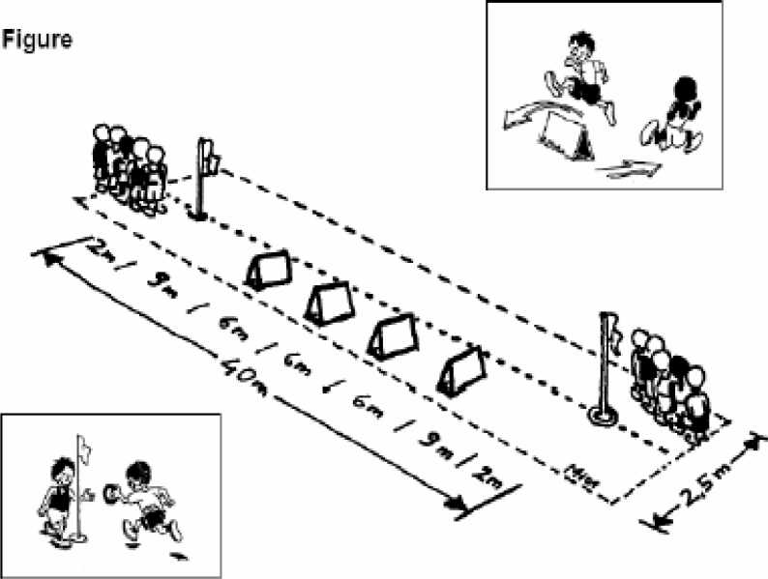

**Διαδικασία**

Ο εξοπλισμός διατάσσεται σύμφωνα με το παραπάνω σχεδιάγραμμα. **Για κάθε ομάδα είναι απαραίτητοι δυο διάδρομοι: ένας διάδρομος με εμπόδια και ο άλλος χωρίς εμπόδια.** Η πρώτη απόσταση είναι αυτή με τα εμπόδια και στη συνέχεια τα μέλη των ομάδων τρέχουν γρήγορα όπως σε μια κανονική σκυταλοδρομία. Οι αποστάσεις που περιγράφονται στο σχήμα δύνανται να τροποποιηθούν ανάλογα με το χώρο που διαθέτει ο εκπαιδευτικός στον προαύλιο χώρο του σχολείου.

Το αγώνισμα ολοκληρώνεται όταν όλα τα μέλη της ομάδας έχουν τρέξει και τα δυο σκέλη της απόστασης. Η σκυταλοδρομία έχει διαταχθεί έτσι ώστε η αλλαγή της σκυτάλης να γίνεται με το αριστερό χέρι.

**4.2. Ρίψη ακοντίου Vortex**

**Σύντοµη Περιγραφή:** Ρίψη ακοντίου Vortex µε το ένα χέρι

**Σχεδιάγραμμα :**

**∆ιαδικασία**

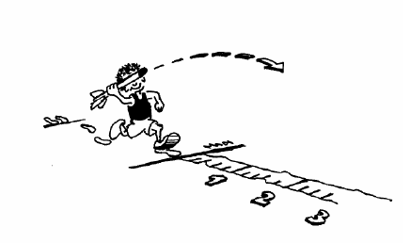

Η ρίψη του ακοντίου Vortex παιδιών γίνεται από ένα διάδροµο 5 µέτρων. Μετά τη µικρή

αυτή φόρα ο συµµετέχων ρίχνει το Vortex µε το ένα χέρι στο χώρο ρίψης πίσω από τη γραµµή ρίψης. Κάθε συµµετέχων έχει δυο ( 2 ) προσπάθειες.

**Κανόνας Ασφαλείας**: Καθώς η ασφάλεια είναι ο πιο σηµαντικός παράγοντας στον αγώνα της ρίψης ακοντίου, µόνο οι βοηθοί θα επιτρέπεται να βρίσκονται στον τοµέα ρίψης (προσγείωσης) του Vortex. Απαγορεύεται αυστηρά το Vortex να ρίχνεται προς τα πίσω-γραµµή ρίψης.

**Βαθµολογία**

Κάθε ρίψη µετριέται σε γωνία 90ο (ορθή γωνία) προς τη γραµµή ρίψης και καταγράφεται

ανά 20εκ (όταν η ρίψη είναι µεταξύ δυο µετρήσεων λαµβάνεται υπόψη η καλλίτερη για τον συµµετέχοντα). Η καλλίτερη από δυο προσπάθειες κάθε µέλους οµάδας συνεισφέρει στο σύνολο της οµάδας

**4.3. Αγώνας Δρόμου Αντοχής 5-6 λεπτών.**

**Σύντομη Περιγραφή:** Αγώνας δρόμου 5- 6 λεπτών σε διαδρομή 100-150μ περίπου (οι αποστάσεις που περιγράφονται στο σχήμα τροποποιούνται ανάλογα με το χώρο που διατίθεται.

**Σχεδιάγραμμα**

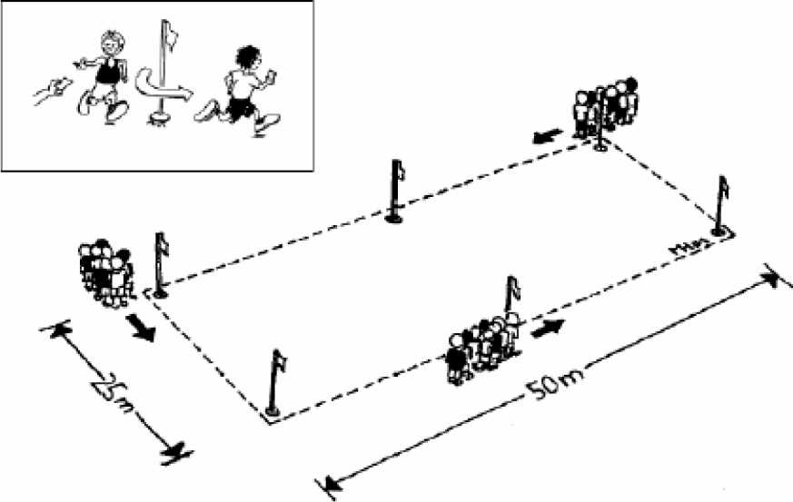

**Διαδικασία**

Κάθε ομάδα έχει να τρέξει γύρω από μία διαδρομή περίπου 100 - 150μ (βλέπε σχέδιο) από συγκεκριμένο σημείο αφετηρίας. Κάθε μέλος ομάδας προσπαθεί να τρέξει γύρω από τη διαδρομή όσο συχνότερα γίνεται εντός 5-6 λεπτών. Το σήμα εκκίνησης δίνεται για όλες τις ομάδες ταυτόχρονα (με σφυρίχτρα).

Κάθε μέλος ομάδας ξεκινάει με μία κάρτα (μπάλα, κομμάτι χαρτί ή οτιδήποτε άλλο) την οποία πρέπει να επιστρέψει πίσω στην ομάδα του μετά την ολοκλήρωση ενός γύρου της διαδρομής. Πριν ξεκινήσει εκ νέου παίρνει πάλι μία καινούρια κάρτα κ.ο.κ. Το τελευταίο λεπτό ανακοινώνεται με σφύριγμα. Μετά και τη συμπλήρωση των 5-6 λεπτών η ολοκλήρωση του αγώνα υποδεικνύεται πάλι με το τελικό σήμα (σφύριγμα

**4.4. Άλμα σε Μήκος με φόρα και προσγείωση σε στρώμα του ύψους**

**Σύντομη Περιγραφή: Άλμα σε μήκος με φόρα, πάτημα σε ελαστικό βατήρα και προσγείωση σε στρώμα του ύψους.**

**Διαδικασία**

Κάθε μέλος της ομάδας, παίρνει φόρα έως 10 μέτρα ( υπάρχει σήμανση με κώνο ), πατάει με το δυνατό του πόδι πάνω στον ελαστικό βατήρα, ακολουθεί πτήση και προσγείωση πάνω στο στρώμα του ύψους. Στόχος κάθε παιδιού, είναι να προσγειωθεί όσο γίνεται πιο μακριά, στην πιο απομακρυσμένη ζώνη βαθμολογίας, επάνω στο στρώμα του Ύψους.

Η επιφάνεια του στρώμματος, είναι χωρισμένη σε ζώνες βαθμολογίας ( από 1-3 ) , ανάλογα με το σημείο προσγείωσης. Οι βαθµοί δίνονται ανάλογα µε τον στόχο που επιτυγχάνεται σε µία κλιµακούµενη απόσταση :

(χώρος #3 = 3 βαθµοί) - αν η προσγείωση γίνει εντός της ζώνης 3,

(χώρος #2 = 2 βαθµοί) - αν η προσγείωση γίνει εντός της ζώνης 2

(χώρος #1 = 1 βαθµός) - αν η προσγείωση γίνει εντός της ζώνης 1.

3 2 1



10μ

βατήρας

1. **ΟΜΑΔΕΣ – ΚΑΤΗΓΟΡΙΕΣ -ΗΛΙΚΙΕΣ** :

Οι ομάδες που θα συγκροτούνται θα είναι μικτές ( αγόρια-κορίτσια ) και αριθμητικά δεν θα υπερβαίνουν τα **10 άτομα** η καθεμία. Δικαίωμα συμμετοχής έχουν ομάδες αποτελούμενες από μαθητές-τριες Δημοτικών σχολείων, ομάδες σωματείων στίβου, και άλλων ατομικών και ομαδικών αθλημάτων. Οι κατηγορίες συμμετεχόντων είναι **δύο ( 2 )** :

1. **Κατηγορία Γ΄-Δ΄ ( αγόρια – κορίτσια, γεννηθέντες-θείσες 2015 - 2016 )**
2. **Κατηγορία Ε΄-ΣΤ΄ ( αγόρια-κορίτσια, γεννηθέντες-θείσες 2013 - 2014 )**

Το κάθε σχολείο ή σωματείο, μπορεί να συμμετέχει, το ανώτερο με δύο ( 2 ) μικτές ομάδες των 10 ατόμων περίπου σε κάθε κατηγορία. Δηλαδή μέχρι 2 ομάδες για την κατηγορία **Δ΄-Ε΄** και μέχρι 2 ομάδες για την κατηγορία **Ε΄-ΣΤ΄.**

1. **ΙΑΤΡΙΚΕΣ ΕΞΕΤΑΣΕΙΣ-ΥΠΕΥΘΥΝΗ ΔΗΛΩΣΗ**

Όλοι οι αγωνιζόμενοι, προκειμένου να αγωνιστούν, θα πρέπει να επιδείξουν στην Γραμματεία των αγώνων, κατά την ημέρα της εκδήλωσης, ένα από τα παρακάτω:

1. Οι μαθητές-τριες που είναι εγγεγραμένοι-ες σε σωματεία του στίβου, την **Κάρτα Υγείας Αθλητή-τριας**, η οποία έχει ισχύ ενός ( 1 ) έτους από την θεώρησή της.
2. Οι Γονείς/κηδεμόνες των μαθητών-τριών, που δεν είναι εγγεγραμμένοι σε σωματεία στίβου, θα πρέπει να προσκομίσουν **Υπεύθυνη δήλωση**, που να αναφέρει ότι οι μαθητές-τριες έχουν εξεταστεί από Γιατρό, και συμμετέχουν στην εκδήλωση με αποκλειστική ευθύνη των Γονέων-κηδεμόνων τους.

1. **ΤΡΟΠΟΣ ΔΙΕΞΑΓΩΓΗΣ ΤΩΝ ΠΑΙΧΝΙΔΙΩΝ**

Ο κάθε κύκλος αποτελείται από 4 παιχνίδια. Οι ομάδες που συμμετέχουν σε κάθε κύκλο, αφού ολοκληρώσουν, την προσπάθειά τους, στον κάθε σταθμό-παιχνίδι, θα αλλάζουν θέση ( με φορά αντίθετη προς τους δείκτες ) και θα πηγαίνουν στο επόμενο αγώνισμα-παιχνίδι. Όταν οι ομάδες ( Γ-Δ και Ε-ΣΤ ) ολοκληρώσουν η καθεμία, τον κύκλο παιχνιδιών ( τα 4 παιχνίδια ) , θα αποχωρούν, και θα ξεκινάει ο επόμενος κύκλος με τις επόμενες 4 ομάδες κ.ο.κ

Το παιχνίδι της Αντοχής με τα μπαλάκια, θα διεξαχθεί στο τέλος του κύκλου των αγωνισμάτων κάθε κατηγορίας.

1. **ΑΠΟΝΟΜΕΣ**

Μετά και την ολοκλήρωση του κάθε κύκλου των τεσσάρων ( 4 ) αγωνισμάτων-παιχνιδιών κάθε κατηγορίας ( Γ-Δ και Ε-ΣΤ ), θα δοθούν αναμνηστικά.

1. **ΔΗΛΩΣΕΙΣ ΣΥΜΜΕΤΟΧΗΣ – ΓΕΝΙΚΕΣ ΔΙΑΤΑΞΕΙΣ**

* Οι σχολικές μονάδες και τα σωματεία, που θα συμμετέχουν, θα πρέπει απαραίτητα, να συμπληρώσουν και να στείλουν την συνημμένη φόρμα του ( excel ), ηλεκτρονικά στην ΕΑΣ ΣΕΓΑΣ ΧΙΟΥ-ΣΑΜΟΥ, στην ηλεκτρονική διεύθυνση : [segaschios-samos@otenet.gr](mailto:segaschios-samos@otenet.gr).

Προθεσμία για την αποστολή ηλεκτρονικών δηλώσεων μέχρι την **Παρασκευή 20/09/2024 και ώρα 12.00**.

* Ότι δεν προβλέπεται στην παρούσα προκήρυξη, θα ρυθμίζεται από τους διοργανωτές.

1. **ΥΓΕΙΟΝΟΜΙΚΗ ΚΑΛΥΨΗ - ΠΑΡΟΥΣΙΑΣΗ ΠΡΩΤΩΝ ΒΟΗΘΕΙΩΝ**

Η Υγειονομική κάλυψη των αγώνων, θα γίνει από τμήμα Εθελοντών του Περιφερειακού Τμήματος Χίου του Ελληνικού Ερυθρού Σταυρού.

Παράλληλα με την εκδήλωση, στον ίδιο χώρο, θα γίνει και παρουσίαση πρώτων βοηθειών

1. **ΠΡΟΓΡΑΜΜΑ ΑΓΩΝΙΣΜΑΤΩΝ - ΠΑΙΧΝΙΔΙΩΝ**

|  |  |  |
| --- | --- | --- |
| **ΩΡΑ** | **ΔΡΑΣΤΗΡΙΟΤΗΤΑ** | **ΣΥΜΜΕΤΟΧΗ-ΚΑΤΗΓΟΡΙΑ** |
| **10.00-11.15** | **ΠΑΙΧΝΙΔΙΑ** | **Γ΄-Δ΄ ΤΑΞΕΙΣ** |
| **11.20** | **ΑΠΟΝΟΜΕΣ ΑΝΑΜΝΗΣΤΙΚΩΝ ΚΑΤΗΓΟΡΙΑΣ Γ΄-Δ΄** | |
| **11.30-12.00** | **ΠΑΙΧΝΙΔΙΑ** | **Ε΄-ΣΤ΄ ΤΑΞΕΙΣ** |
| **12.15** | **ΑΠΟΝΟΜΕΣ ΑΝΑΜΝΗΣΤΙΚΩΝ ΚΑΤΗΓΟΡΙΑΣ Ε΄-ΣΤ΄** | |

**Για τον ΠΑΓΧΙΑΚΟ Γ.Σ Για την ΕΑΣ ΣΕΓΑΣ ΧΙΟΥ-ΣΑΜΟΥ**

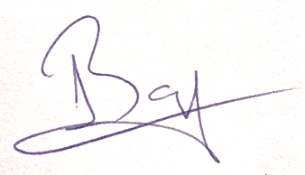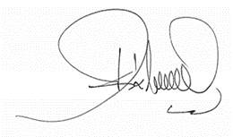 **Ο ΠΡΟΕΔΡΟΣ Ο ΠΡΟΕΔΡΟΣ**

Γιάννης Βούρος Δημήτρης Κάβουρας

**Συνημμένα** : 1. Έντυπο δήλωσης συμμετοχής ( φόρμα excel )

1. Έντυπο Yπεύθυνης δήλωσης Γονέα/Κηδεμόνα